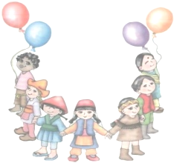


Okulumuzda yapılacak olan 23 Nisan şenliğine
katılımlarınızı dileriz.

Tarih : 23 Nisan ….
Yer : …………. İÖO Bahçesi Okul Müdürü
Saat :

Okulumuzda yapılacak olan 23 Nisan şenliğine
katılımlarınızı dileriz.

Tarih : 23 Nisan ….
Yer : ………. İÖO Bahçesi Okul Müdürü
Saat :

Okulumuzda yapılacak olan 23 Nisan şenliğine
katılımlarınızı dileriz.

Tarih : 23 Nisan……
Yer : ……….. İÖO Bahçesi Okul Müdürü
Saat :

